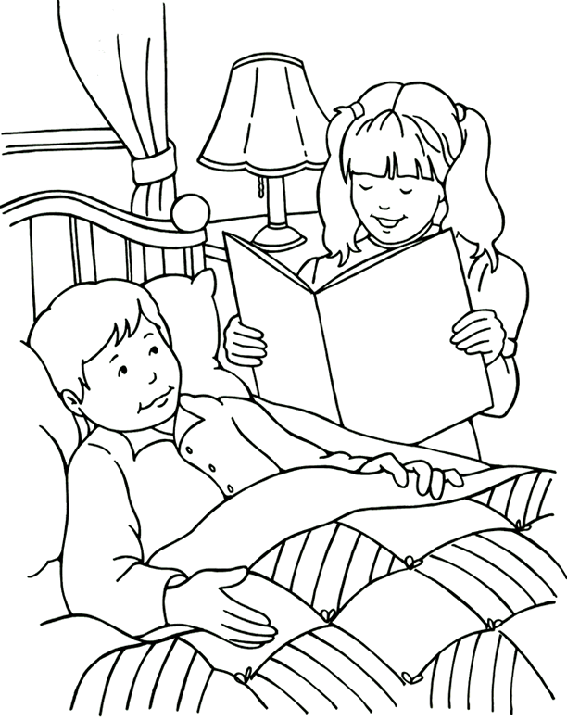

Mi
Diario
Vivir

Amen a Sus Enemigos
Lucas 6:27-36

Nombre _______________________________
Lunes

Texto para Memorización:
Para niños mayores “Pero ustedes que me escuchan les digo: amen a sus enemigos, hagan bien a quienes los odian “ Lucas 6:27 (Nueva Versión Internacional)
Para niños menores:
“...amen a sus enemigos, hagan bien a quienes los odian.”

Lectura Diaria (Lucas 6:27-28)
27"Pero a ustedes que me escuchan les digo: Amen a sus enemigos, hagan bien a quienes los odian,
28bendigan a quienes los maldicen, oren por quienes los maltratan.

- ¿A quienes debemos amar? _____________________________________________
- ¿A quienes debemos hacer el bien? ____________________________________________________
- ¿A quienes debemos bendecir? ____________________________________________________
- ¿Y por quienes debemos orar? ____________________________________________________
- ¿Puedes amar al que te hace bien?____________muy bien pero
¿Amas al que te hace mal? Esto es difícil pero Jesús nos pide que le
amemos así que obedezcamos a Jesús y amemos a
todos y seremos muy felices.

C Confesión de Pecados
A Adoración
P Petición
A Agradecimiento

Martes

Texto para Memorización:
Para niños mayores “Pero ustedes que me escuchan les digo: amen a sus enemigos, hagan bien a quienes los odian “ Lucas 6:27 (Nueva Versión Internacional)
Para niños menores:
“...amen a sus enemigos, hagan bien a quienes los odian.”

Lectura Diaria (Lucas 6:29-30)
29Si alguien te pega en una mejilla, vuélvele también la otra. Si alguien te quita la camisa, no le impidas que se lleve también la capa.
30Dale a todo el que te pida, y si alguien se lleva lo que es tuyo, no se lo reclames.

- ¿Qué dijo Jesús que debes hacer si alguien te pega en una mejía? ________________________________________________
- Si alguien te quita la camisa ¿que no debes impedirle? ________________________________________________
- Si alguien se lleva lo que es tuyo ¿que no debes hacer? ________________________________________________
- ¿Te ha hecho daño algún niño de la Escuela o
algún vecino _________Quiero decirte que tu debes tratar
de hacer el bien siempre.

C Confesión de Pecados
A Adoración
P Petición
A Agradecimiento
Miércoles

Texto para Memorización:
Para niños mayores “Pero ustedes que me escuchan les digo: amen a sus enemigos, hagan bien a quienes los odian “ Lucas 6:27 (Nueva Versión Internacional)
Para niños menores:
“...amen a sus enemigos, hagan bien a quienes los odian.”

Lectura Diaria (Lucas 6:31-32)
31Traten a los demás tal y como quieren que ellos los traten a ustedes.
32"¿Qué mérito tienen ustedes al amar a quienes los aman? Aun los pecadores lo hacen así.

- ¿Cómo debemos tratar a los demás? ________________________________________________
- ¿Cómo te gusta que te traten a ti? ________________________________________________
- Muy bien Jesús pide que tratemos a los demás así como queremos que nos traten a nosotros y yo creo que a ti y a mí nos gusta que nos traten muy bien; así hagámoslo nosotros.
- ¿Hay recompensa cuando solo amamos a los que nos aman? ________________________________________________
5. Entonces amemos también los que nos hacen daño.
C Confesión de Pecados
A Adoración
P Petición
A Agradecimiento
Jueves

Texto para Memorización:
Para niños mayores “Pero ustedes que me escuchan les digo: amen a sus enemigos, hagan bien a quienes los odian “ Lucas 6:27 (Nueva Versión Internacional)
Para niños menores:
“...amen a sus enemigos, hagan bien a quienes los odian.”

Lectura Diaria (Lucas 6:33-34)
33¿Y qué mérito tienen ustedes al hacer bien a quienes les hacen bien? Aun los pecadores actúan así.
34¿Y qué mérito tienen ustedes al dar prestado a quienes pueden corresponderles? Aun los pecadores se prestan entre sí, esperando recibir el mismo trato.

_________________________________________________________
- ¿Hay recompensa si hacemos el bien solo al que nos hace bien? _________________________________________________________
- ¿Entonces que crees que debemos hacer para recibir recompensa? _________________________________________________________
- Muy bien lo mejor es hacer el bien a todos ya sean buenos o malos. _________________________________________________________
- ¿Qué crees hay recompensa si solo le prestas al que te puede corresponder? _________________________________________________________
5. Para recibir recompensa es importante compartir con todos sin
esperar nada a cambio.

C Confesión de Pecados
A Adoración
P Petición
A Agradecimiento
Viernes

Texto para Memorización:
Para niños mayores “Pero ustedes que me escuchan les digo: amen a sus enemigos, hagan bien a quienes los odian “Lucas 6:27 (Nueva Versión Internacional)
Para niños menores:
“...amen a sus enemigos, hagan bien a quienes los odian.”

Lectura Diaria (Lucas 6:35)
35Ustedes, por el contrario, amen a sus enemigos, háganles bien y denles prestado sin esperar nada a cambio. Así tendrán una gran recompensa y serán hijos del Altísimo, porque él es bondadoso con los ingratos y malvados.

- ¿Por qué crees que Jesús vuelve a decirnos que amemos a nuestros
enemigos? _____________________________________________
- Porque el quiere que no nos olvidemos de amar al prójimo.
3. ¿Estas dispuesto a obedecer a Jesús?__________________________
Muy bien entonces ama a tus enemigos también.
4 ¿Que dice Jesús que tendremos si sabemos amar? _______________
5. ¿Con quienes es Dios bondadoso? ___________________________
6. Te invito a que sigamos el ejemplo de Jesús.

C Confesión de Pecados
A Adoración
P Petición
A Agradecimiento

Sábado

Texto para Memorización:
Para niños mayores “Pero ustedes que me escuchan les digo: amen a sus enemigos, hagan bien a quienes los odian “Lucas 6:27 (Nueva Versión Internacional)
Para niños menores:
“...amen a sus enemigos, hagan bien a quienes los odian.”

Lectura Diaria (Lucas 6:36)
36Sean compasivos, así como su Padre es compasivo.

- ¿Qué nos pide Jesús que seamos? _________________________________________________
- ¿Como es el padre? _________________________________________________
- ¿Sabes que es ser compasivo? ________________________________________________
- Compasivo viene de compasión y es la demostración del amor de Dios hacia a las personas.
- ¿Muy bien siendo que Dios es compasivo con nosotros. ¿Crees que tu y yo debemos ser compasivos?
________________________________________________

C Confesión de Pecados
A Adoración
P Petición
A Agradecimiento
Domingo

Texto para Memorización:
Para niños mayores “Pero ustedes que me escuchan les digo: amen a sus enemigos, hagan bien a quienes los odian” Lucas 6:27 (Nueva Versión Internacional)
Para niños menores:
“...amen a sus enemigos, hagan bien a quienes los odian.”

Lectura Diaria (Lucas 6:27-28)
27"Pero a ustedes que me escuchan les digo: Amen a sus enemigos, hagan bien a quienes los odian,
28bendigan a quienes los maldicen, oren por quienes los maltratan.

1. Regresemos al tema de esta semana ¿lo recuerdas? Escríbelo.
__________________________________________________
- ¿A que nos manda Jesús aquí?
_________________________________________________
3. ¿Te gustaría obedecer el mandato de Jesús?
_________________________________________________
4. Yo se que es difícil amar a nuestros enemigos pero es mas
Bonito amar que odiar porque cuando amamos somos felices
Y hacemos felices a los demás.

C Confesión de Pecados
A Adoración
P Petición
A Agradecimiento

…No se olvide de llevar su libro a la iglesia para entregar su tarea….

